大規模災害発生時の行動と役割について

※班長不在の場合は、副班長が代理で指揮を執る。（副班長(正・副)不在の場合は筆頭課のマネジャー）
大規模地震発生

指示
シェイクアウト
班長（SM）
ブロック全員
机の下など身体を安全に守れる場所に避難

地震鎮静

指示
１次避難
班長（SM）
ブロック全員
職場付近の安全な場所に集合(事務所中央通路)
※帽子、避難に適した履物（原則サンダルは×）で避難
※プロパは全員ヘルメットを着用

指示
班長（SM）
人員確認（１）
各組織長（M）
現時点での出社･退社･行先の確認 ※職場名簿の準備
報告
※班長は建屋取り残し者・建屋被災状況報告書を準備
※有事の際は行先ボードの写真を撮るなど工夫すること
※青字：避難訓練時は実施しない。
電源(ブレーカ)切断、ガス（元栓）切断
指示

被害状況の確認など
班長（SM）
防護係･工作係
火災発生箇所、建物被害などの確認•報告
通報連絡係
報告
避難誘導係
避難経路の確認•確保
火災発生時の初期消火
初期消火係

負傷者の応急処置、救急箱•担架などの確保
救護係
搬出係
非常時持出品の確保（現状無し）

指示された避難経路を誘導 ※ﾌﾟﾗｶｰﾄﾞ、扉の押さえ
避難誘導係

２次避難

（屋外避難場所）

70号－71号間通路
班長（SM）
避難経路の確保（工作係）
防護係･工作係

指示
火災や負傷者発生時に警備室や対策本部へ連絡
搬出係

通報連絡係

救護係

ブロック全員
負傷者の搬出、救急箱•担架持出しなど
非常時持出品の搬出（現状無し）
【列の順番】
①班長、②工作係(避難経路の確保)、③誘導係(ﾌﾟﾗｶｰﾄﾞ)、④ブロック全員、
⑤協力会社、⑥誘導係（扉押さえ）、⑦副班長
※誘導係で扉の押さえる人は、事前に担当の扉の所で待っていること。
（70号2階西階段扉、ゾーン西扉、ゾーン東扉の３箇所）

・避難時は班長が先導し、副班長が最後尾について避難する。その際、副班長は共同設計室に声を掛け、
最後尾に付けて一緒に避難させる。
・避難経路は、70号2階の西側出口より外に出る。
・避難場所の70号－71号間通路での整列は、70号東側から西側へ向けて順番に整列する。
・事務所以外での作業者は、作業場所から避難後、(TETC)避難場所で合流し組織長(M)へ報告する。
班長•避難誘導係の指示に従い避難
事務所以外の作業者
各作業場所の指示に従い避難 ※合流して組織長(M)へ報告
退出確認(会議室･ｻｰﾊﾞ室)、共同設計室の避難誘導
副班長
※副班長は避難する際、共同設計室に声を掛け、
最後尾に付けて一緒に避難させる。

協力会社
内側よりドアを開けて避難を待ち、最後尾で避難
※安否確認は各社で行って貰い、人数のみ発注元部門長）への報告する

※口頭での報告も

報告
職場人員の点呼•確認•報告
班長（SM）
各組織長（M）
人員確認（２）
避難状況の報告
※職場名簿（様式２）を記載し、写しを取った上で、班長に提出
※事務所以外での作業者を待つ・・・目安は避難後10分位
待っても(TETC)の避難場所に来ない場合は「不明」とする。

※班長は職場名簿（様式２）を受け取り、集計用の職場名簿まとめ
シート（様式２）を３部作成する。（副班長が手伝う）
※班長は被害状況報告様式（本部提出用）を記入し、写しを取る。
※（向）エリア対策本部へ被害状況報告様式（本部提出用）
を提出する。
※（TETC）[総]へ被害状況報告様式（本部提出用）の内容を
トランシーバーで報告する。
（災害発生後、30分以内を目安）

報告
※災害発生後、30分以内を目安

(向)エリア
対策本部

(TETC)[総]
ﾌﾟﾗｶｰﾄﾞ

指示
（TETC）［総］への報告について・・・
※(向)エリア本部近くに[総]がﾌﾟﾗｶｰﾄﾞを掲げるので、その人へ報告

(向)災害統括本部からの指示により判断
帰宅等の指示
(TETC)[総]
ﾌﾟﾗｶｰﾄﾞ

班長（SM）
(向)災害
統括本部

※青字：避難訓練時は実施しない。

被害状況報告様式（本部提出用）の記入例

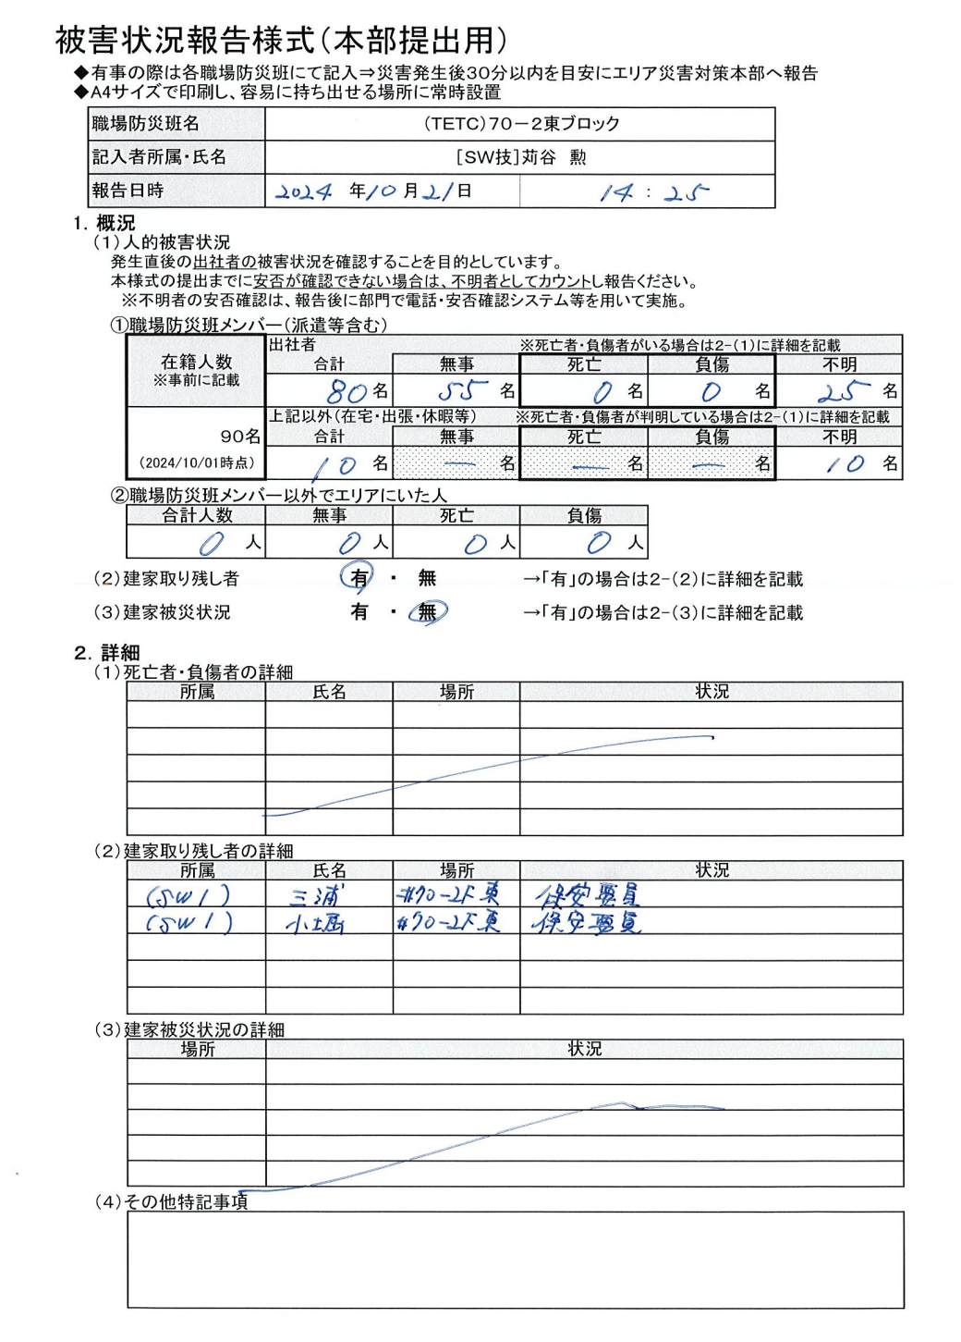
通話例

自分 「災害対策本部、こちら●●ブロックです。避難状況の報告をします。どうぞ」

相手 「●●ブロック、こちらTETC災害対策本部。避難状況の報告お願いします。どうぞ」

自分 「在籍人数X名、出社X名、無事X名、負傷X名、非出社X名、無事X名、負傷X名です。どうぞ」

相手 「こちらTETC災害対策本部。報告内容承知しました。以上」

- エリア本部に報告する際は、［ＳＷ技］としての合計を算出して、以下のように報告する。

７０号２階東側の（ＴＥＴＣ）です。
出社人員合計？？名、無事？？名、負傷？名、不明？名（保安要員）
非出社人員合計？名

- （TETC）災害対策本部へはトランシーバーで、被害状況報告様式の内容を以下のように伝える。

提出前に写しを取る事！！
２部作成

１部：(向)エリア対策本部
２部：班長控え

職場名簿（様式２）の記入例

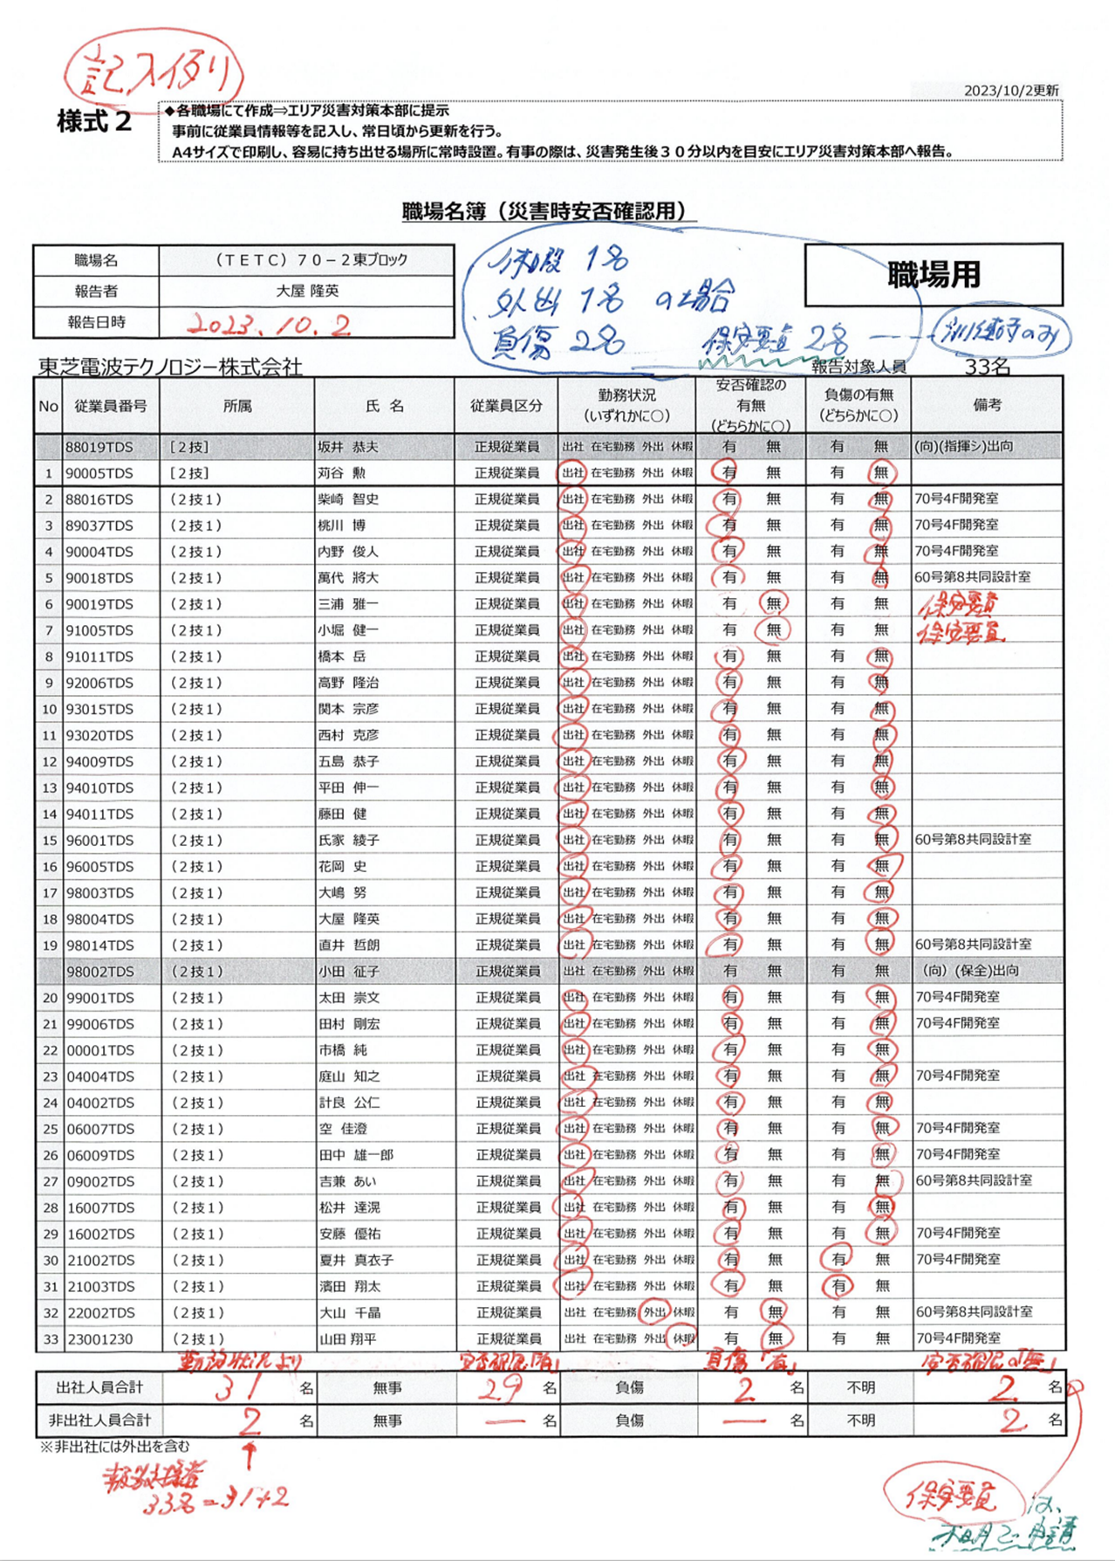

提出前に写しを取る事！！
班長に紙の提出と共に、口頭説明をお願いします。

（ＳＷ１）です。
出社人員合計３１名、無事２９名、負傷２名、不明２名（保安要員）
非出社人員合計２名
以上

・保安要員は「不明」扱いとする
・非出社人員の口頭報告は合計だけでよい
２部作成

１部：班長へ提出（班長の控え用）
２部：組織長(Ｍ)控え

避難場所の整列の仕方

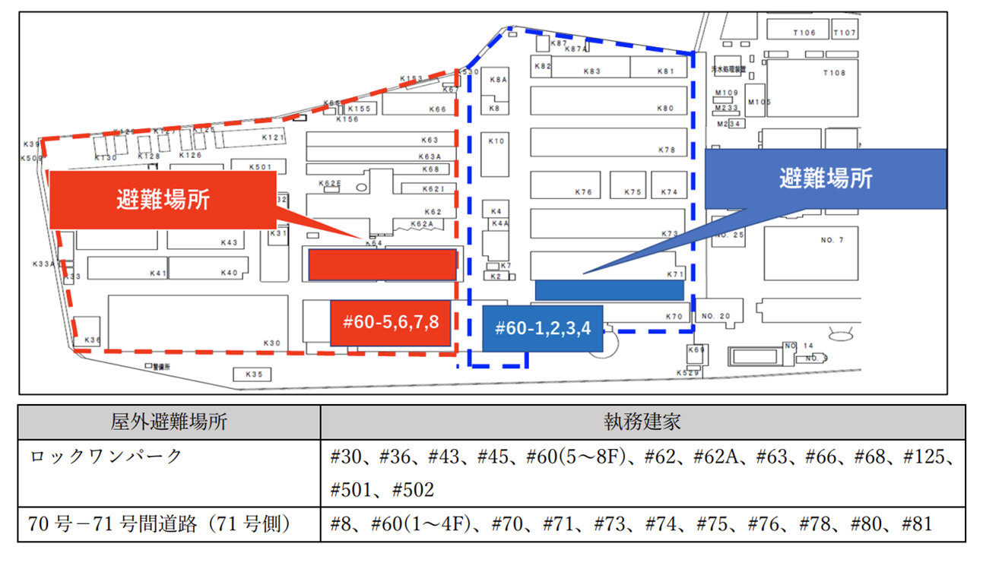
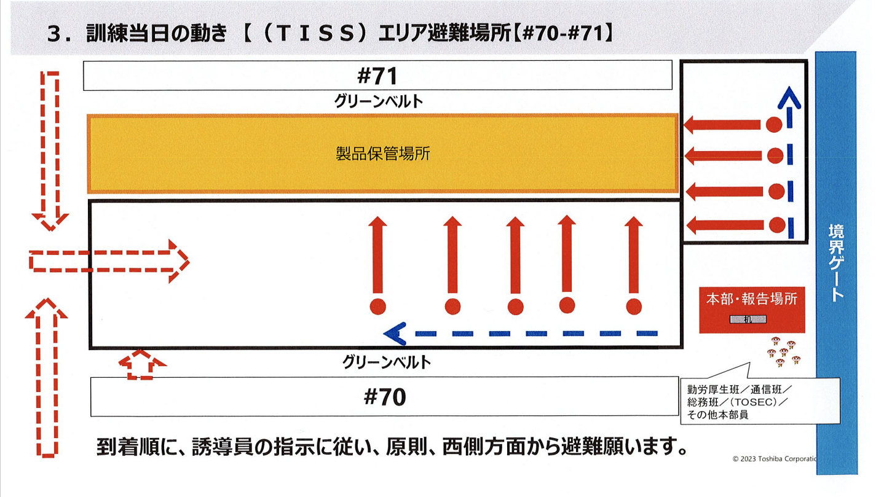

「70号－71号間道路」の避難場所は、上記の建屋から避難対象となる。

避難場所は「70号－71号間道路」で、70号に向かって順番に整列。

